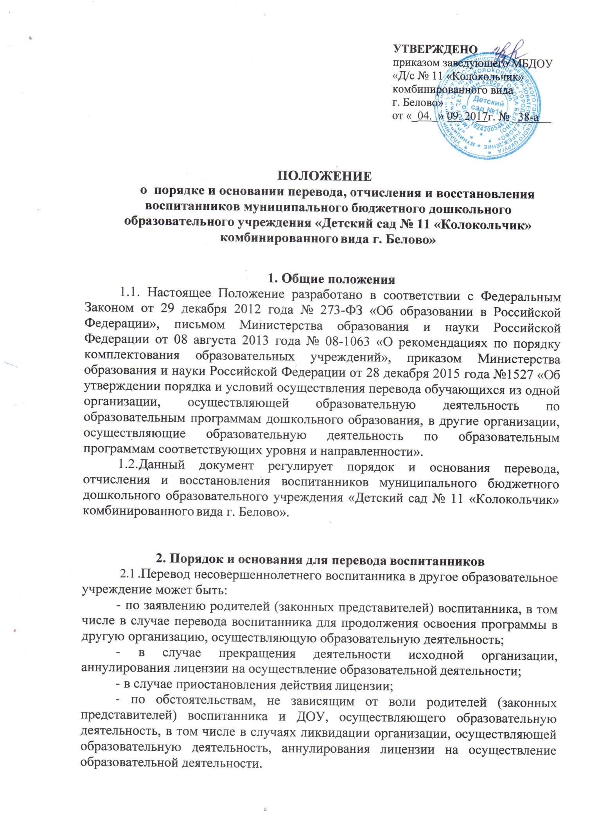
  - .Основанием для перевода является приказ заведующего ДОУ, осуществляющего образовательную деятельность, о переводе воспитанника.
  - .Порядок перевода воспитанников из ДОУ в другое образовательное учреждение регламентируется Приказом Министерства образования и науки РФ от 28 декабря 2015 года № 1527 «Об утверждении порядка и условий осуществления перевода обучающихся из одной организации, осуществляющей образовательную деятельность по образовательным программам дошкольного образования, в другие организации, осуществляющие образовательную деятельность по образовательным программам соответствующих уровня и направленности».
  - В случае перевода воспитанника по инициативе его родителей (законных представителей) родители (законные представители) воспитанника:
- осуществляют выбор принимающей организации;
- при отсутствии свободных мест в выбранной организации обращаются в органы местного самоуправления в сфере образования (Управление по образованию для определения принимающей организации из числа муниципальных образовательных организаций;
- обращаются в ДОУ с заявлением об отчислении воспитанника в связи с переводом в принимающую организацию;
  - В случае прекращения деятельности ДОУ в соответствующем распорядительном акте учредителя указывается принимающая организация либо перечень принимающих организаций.

Порядок отчисления
  - Основанием для отчисления воспитанника является приказ заведующего ДОУ, осуществляющего образовательную деятельность, об отчислении. Права и обязанности участников образовательного процесса, предусмотренные законодательством об образовании и локальными нормативными актами ДОУ, прекращаются с даты отчисления воспитанника.
  - Отчисление воспитанника из ДОУ может производиться в следующих случаях:
- в связи с получением образования (завершением обучения);
- по заявлению родителей (законных представителей) воспитанника;
- досрочно по основаниям, по инициативе родителей (законных представителей), а также по обстоятельствам, не зависящим от воли родителей (законных представителей) и организации, в том числе в случае ликвидации образовательного учреждения.
  - Досрочное прекращение образовательных отношений по инициативе родителей (законных представителей) несовершеннолетнего воспитанника не влечет за собой возникновение каких-либо дополнительных, в том числе материальных, обязательств указанного родителя (законного представителя) перед организацией, осуществляющей образовательную деятельность. Если с воспитанниками или родителями (законными представителями) несовершеннолетнего воспитанника заключен договор об оказании платных образовательных услуг, при досрочном прекращении образовательных

отношений такой договор расторгается на основании распорядительного акта организации, осуществляющей образовательную деятельность, об отчислении воспитанника из этой организации. Права и обязанности воспитанника, предусмотренные законодательством об образовании и локальными нормативными актами организации, осуществляющей образовательную деятельность, прекращаются с даты его отчисления из организации, осуществляющей образовательную деятельность.

Порядок восстановления в ДОУ
  - Воспитанники, отчисленные из учреждения по инициативе родителей (законных представителей) до завершения обучения, имеют право на восстановление в учреждение.
  - Для воспитанников, временно отчисленных из учреждения по личному заявлению родителей с условием сохранения места в учреждении, сохраняется место в учреждении на время, определенное родителями (законными представителями) воспитанников.
  - В остальных случаях восстановление воспитанников в учреждение осуществляется по письменному заявлению родителей (законных представителей) при наличии свободных мест.
  - Восстановление воспитанников в учреждение оформляется приказом по учреждению, с регистрацией факта приема воспитанника в «Книге учета движения детей».

